**Харківський національний економічний університет**

**імені Семена Кузнеця**

**ЗВІТ**

**З ВИКОНАННЯ ЛАБОРАТОРНОЇ РОБОТИ № 1**

**за дисципліною: *“*Основі побудові та захисту мікропроцесорних систем**”

**на тему: “**Ознайомлення з інструментами розробника для МК AVR**”**

**Виконав: студент факультету Інформаційних технологій**

**2 курсу, спец. Кібербезпека,**

**групи 6.04.125.010.21.2**

**Бойко Вадим Віталійович**

**Перевірив:**

**Лимаренко Вячеслав Володимирович**

**ХНЕУ ім. С. Кузнеця**

**2022**

Для початку роботи я відкрив сайт <https://wokwi.com/> та обрав «Arduino Uno»  
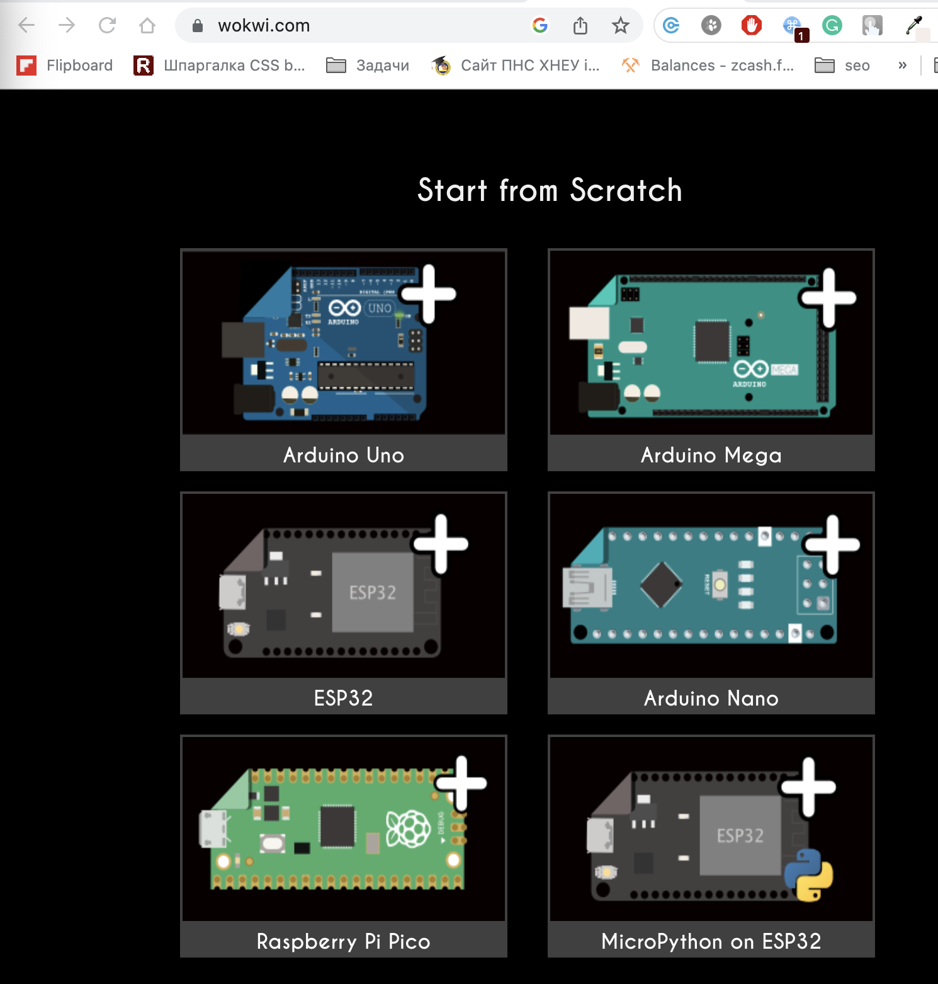

Відкривається дане вікно

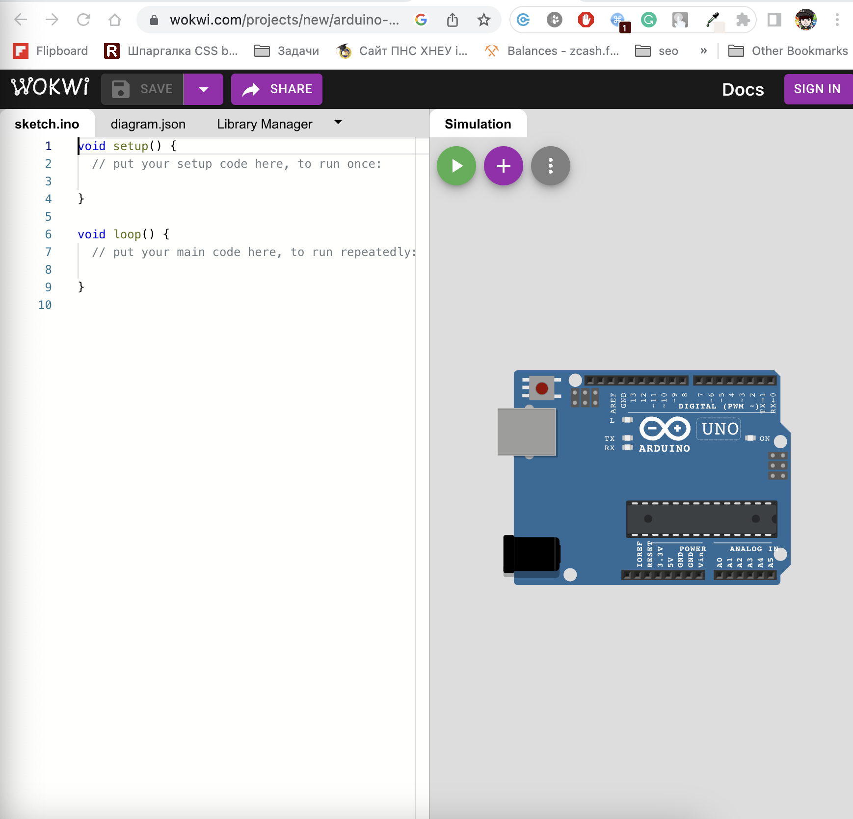

Наступним кроком реалізую код «Blink»  
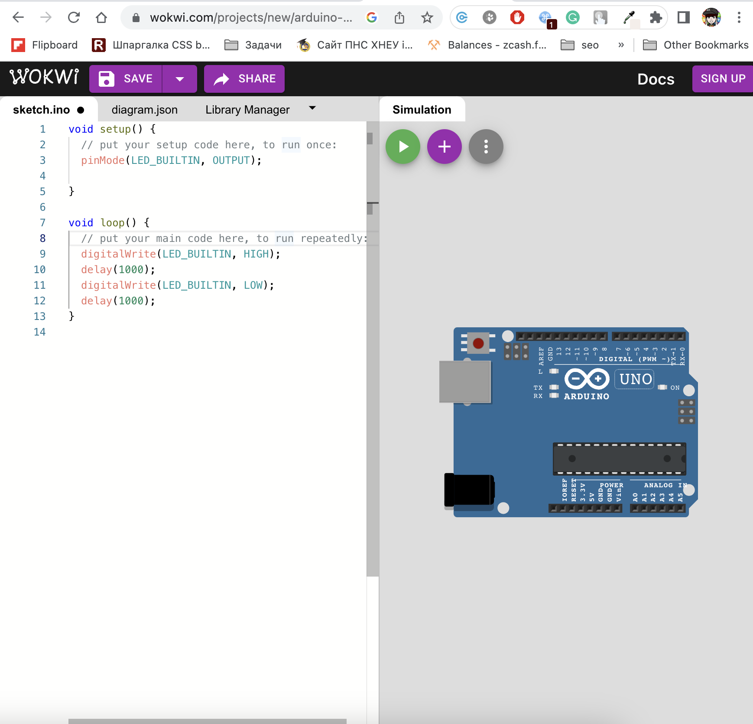

Якщо змінювати delay, тоді лампочка буде палати та гаснути через деякій час

Виконане завдання

